建立了一个专门的测试分支【 dev_testing 】，和开发分支隔离，一般测试和版本验收都在测试分支下测试，每周四结束版本时会合并开发分支到测试分支。

1 通过编辑器上面的菜单栏，打开配置选择，选择对应的配置进行配置切换

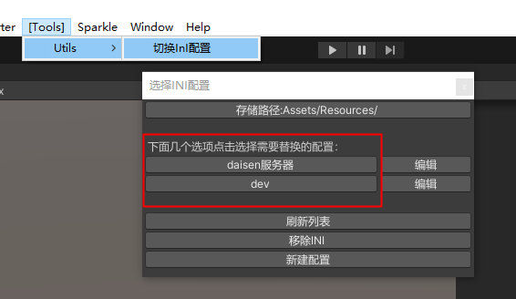

2. 可以新建自己的配置，参考模板里面的说明

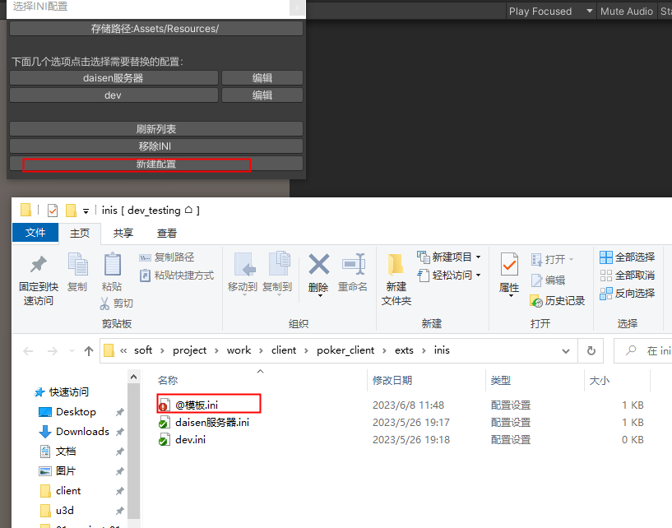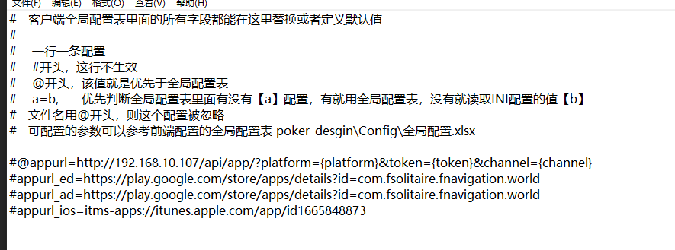

3.点编辑可以编辑对应的INI配置

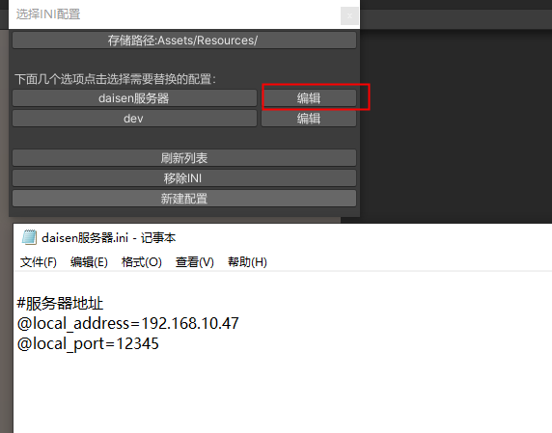

4. 远端APK打包

[流水线计划 · dev / poker_client · GitLab](http://192.168.10.249/dev/poker_client/-/pipeline_schedules)

